

**SEG2505- Introduction au genie logiciel**

**Cohabiter:** **Application de gestion de taches ménagères**

**Par: KameyaProgrammers**

Cheick Oumar Dembélé 7965099

Tony Mpessa 6869926

Raphael Roy-Laurore 6577386

Loic Elombat Mbedey 8881212

Université d’Ottawa

24 novembre 2018

Voici dans les prochaines pages notre interface d’utilisateur :

1-Login, pour s’identifier avec un username et password ou créer un profil

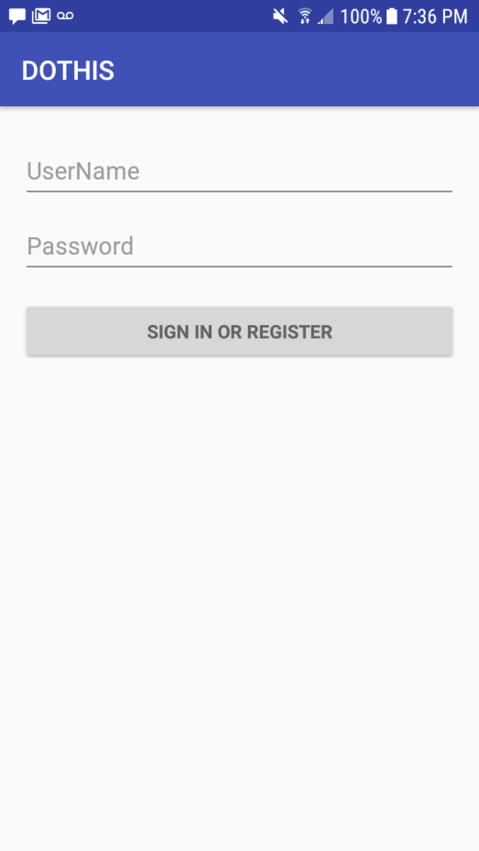 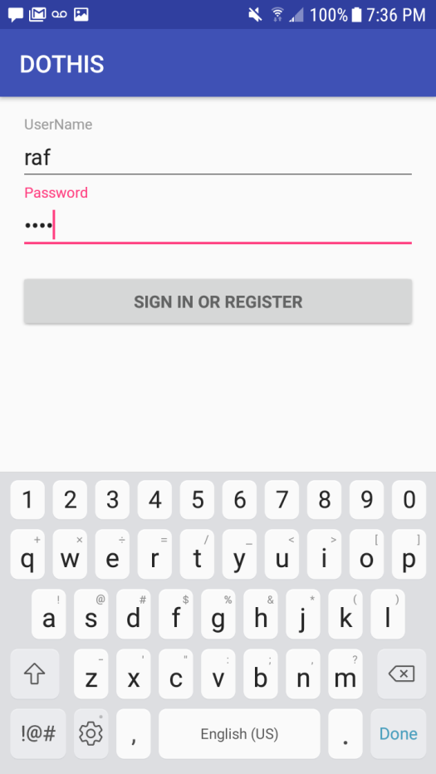

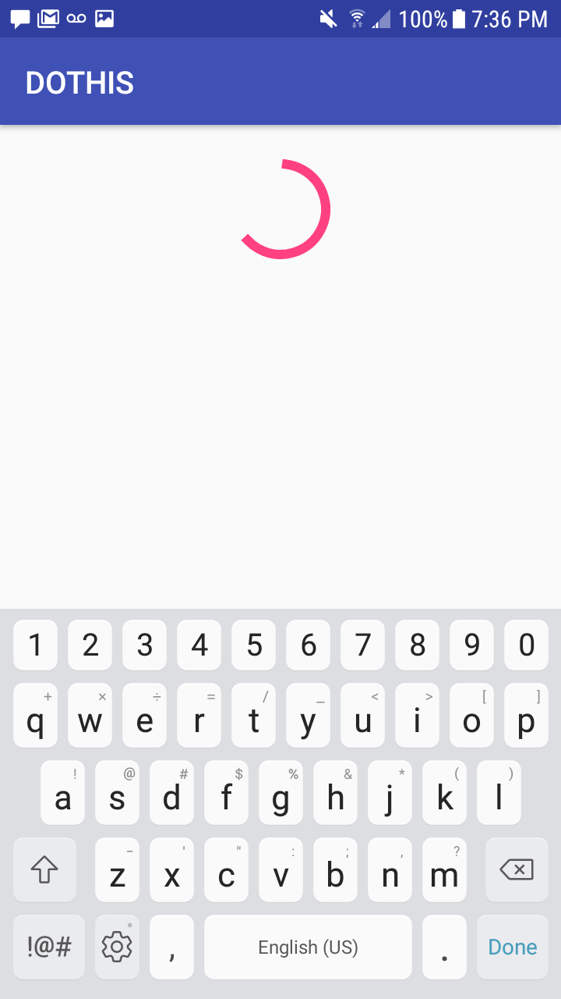 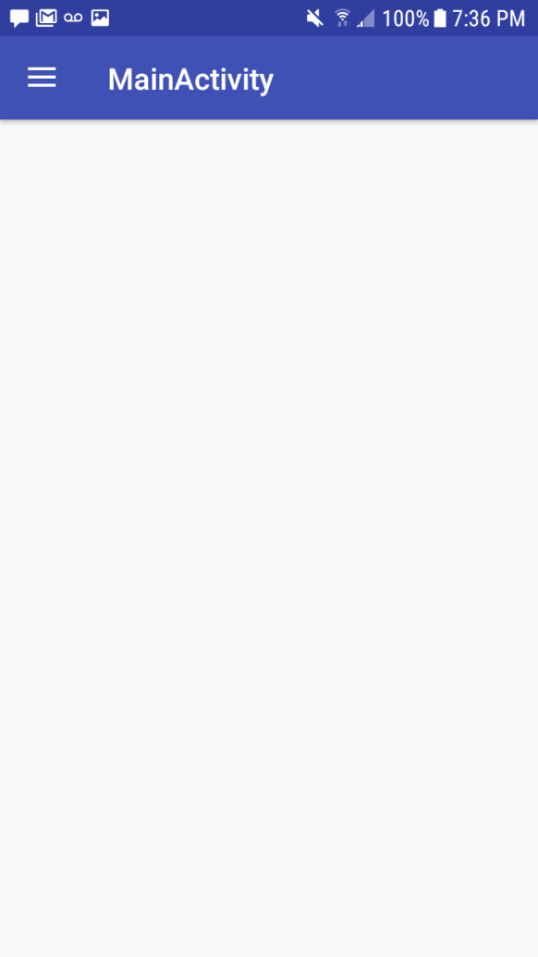

2- Drawer, pour sélectionner les différentes options

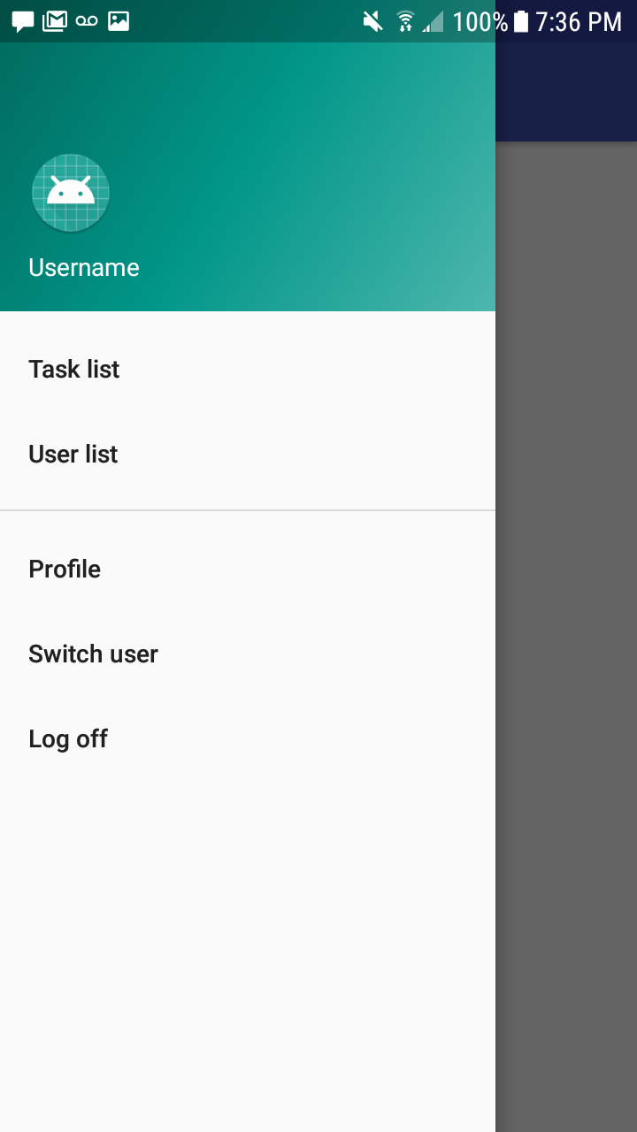

3- Task list

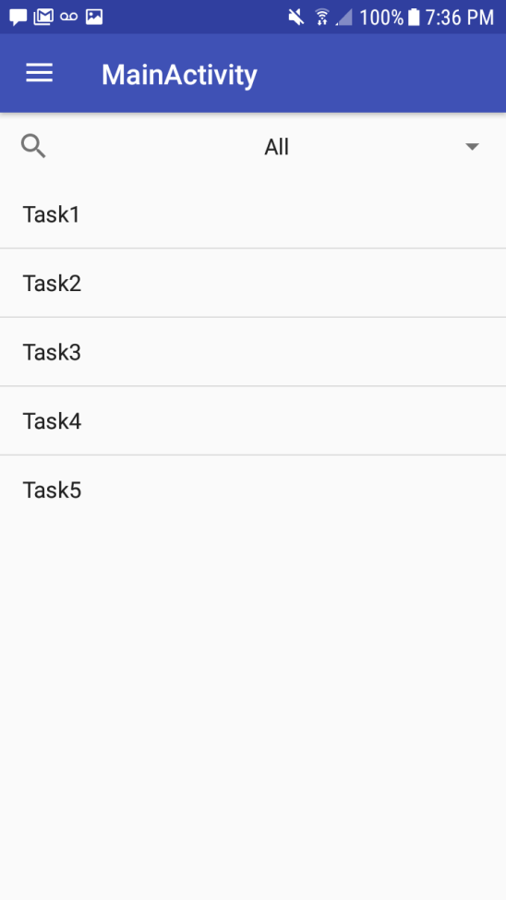 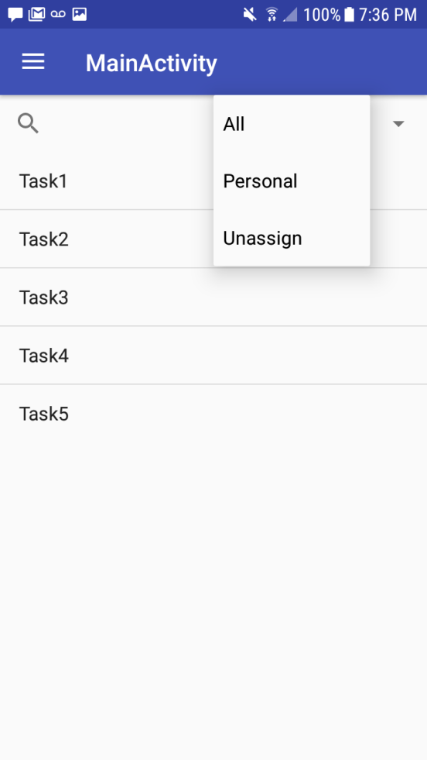

4- Task, pour voir les taches

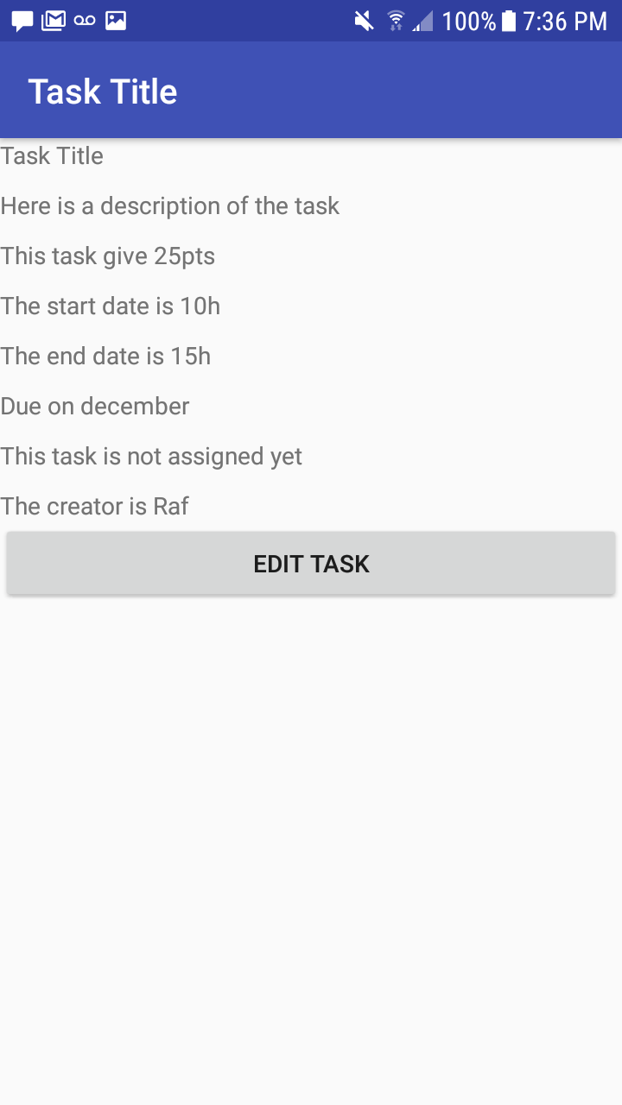

5- Task Edit, pour créer ou modifier une tache

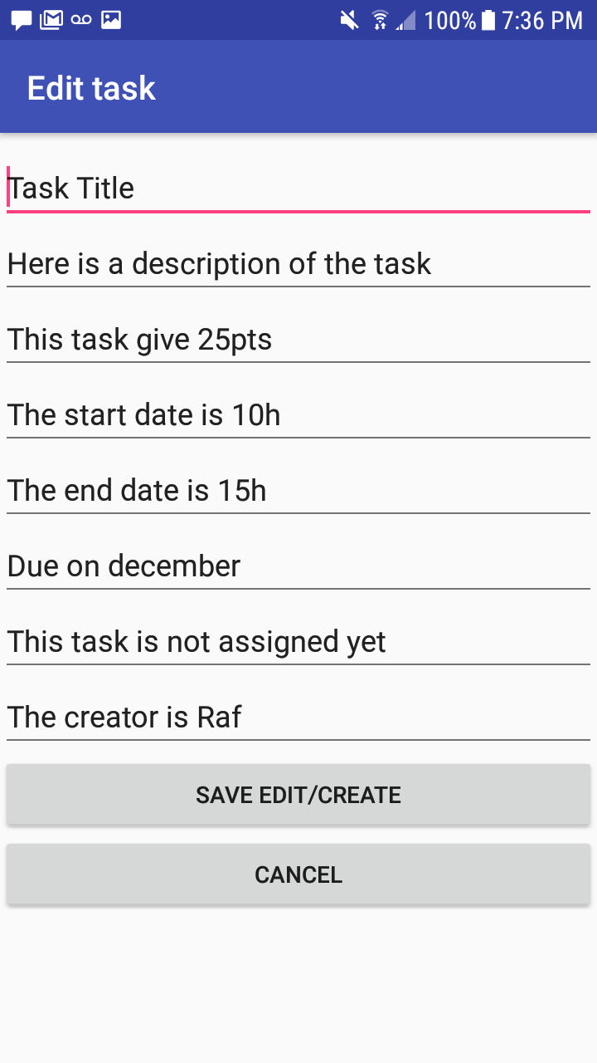

6- Switch user, pour changer d’utilisateur

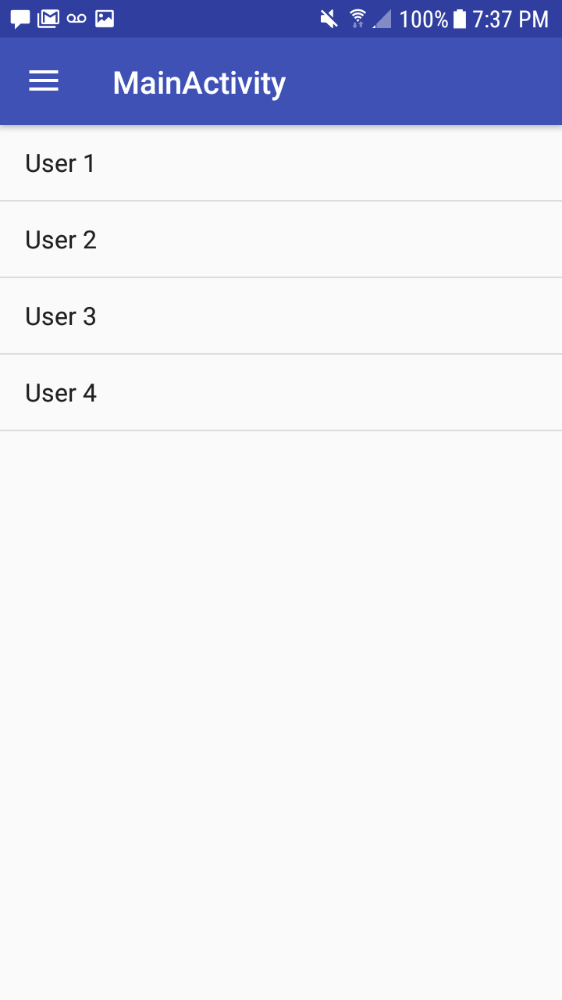

7- Profil, affiche le profil avec la liste de ses tâches assignées.

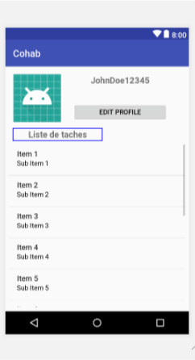

8-Edit profile, pour changer les informations du profiles

